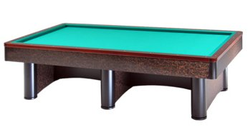

Campionato Italiano Biathlon 24-25/11/2018
Circolo Cittadino di Jesi (AN)

Orari e sedi di gara:
RA 01 | Bersani Vvalerio | Sabato 24 ore14,00 | Asd Passion
RA 02 | Biagini Marco | Sabato 24 ore13,00 | Asd Passion
RA 03 | Alessandrini Pier Giorgio | Sabato 24 ore14,00 | Circ.Citt.Jesi
RA 04 | Morini Denis | Sabato 24 ore13,00 | Circ.Citt.Jesi
RA 05 | Ribani Andrea | Sabato 24 ore14,00 | Asd Passion
RA 06 | Vassura Massimiliano | Sabato 24 ore13,00 | Asd Passion
RA 07 | Camprincoli Stefano | Domenica 25 ore10,00 | Asd Passion
RA 08 | Carapia Francesco | Domenica 25 ore11,00 | Circ.Citt.Jesi
RA 09 | Babini Francesco | Domenica 25 ore10,00 | Circ.Citt.Jesi
RA 10 | Bassi Luca | Domenica 25 ore12,00 | Circ.Citt.Jesi
RA 11 | Montaletti Maurizio | Domenica 25 ore11,00 | Asd Passion
RA 12 | Giacchini Valerio | Domenica 25 ore10,00 | Circ.Citt.Jesi
RA 13 | Gallamini Mario | Domenica 25 ore11,00 | Asd Passion
RA 14 | Mini Luca | Domenica 25 ore12,00 | Asd Passion
RA 15 | Zampollo Gabriele | Domenica 25 ore11,00 | Circ.Citt.Jesi

Sedi di gioco:

Circolo Cittadino Via XX Settembre2 Jesi(AN) Tel.0731/082289

ASD Passion Corso Delle Nazioni 30 , IESI tel.393/7702084

